**Nama : Eliase Moses  
Kelas : Basic QE - D**

**Soal & Jawab Soal Eksplorasi (Basic Linux Command)**

**Soal**

1. Cobalah semua Linux Command yang sudah dijelaskan di slide. Sertakan hasil screenshot command beserta penjelasan.
2. Buatlah shell script dengan minimal 5 command dan jelaskan. Sertakan hasil screenshot command beserta penjelasan.

**Jawaban**

1. **Linux Command Structure**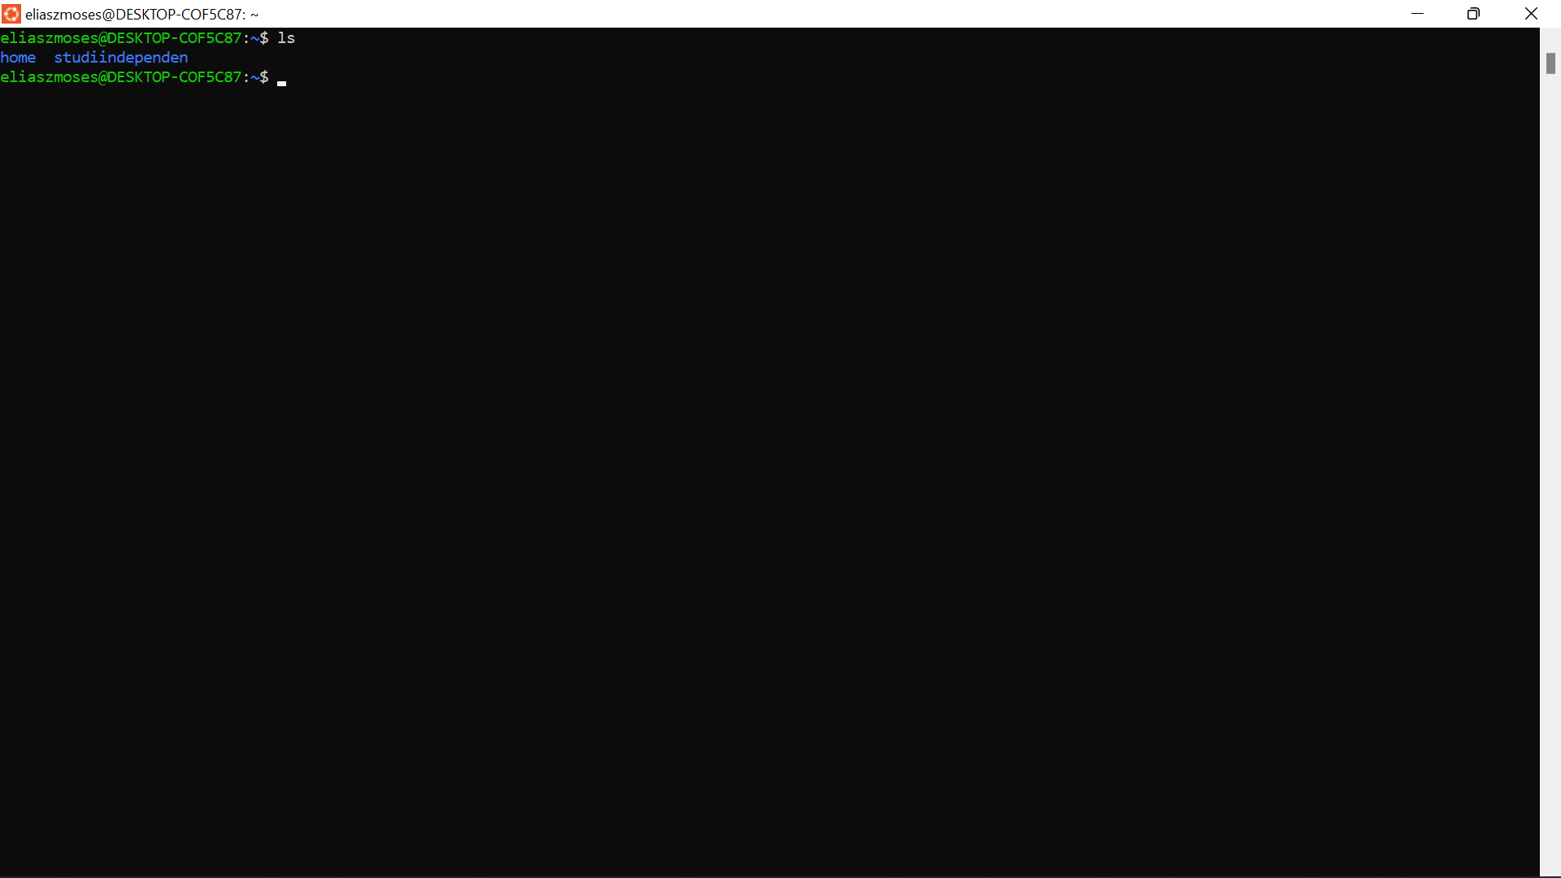

* ls berfungsi untuk melihat list yang terdapat di dalam folder

**Basic Command** 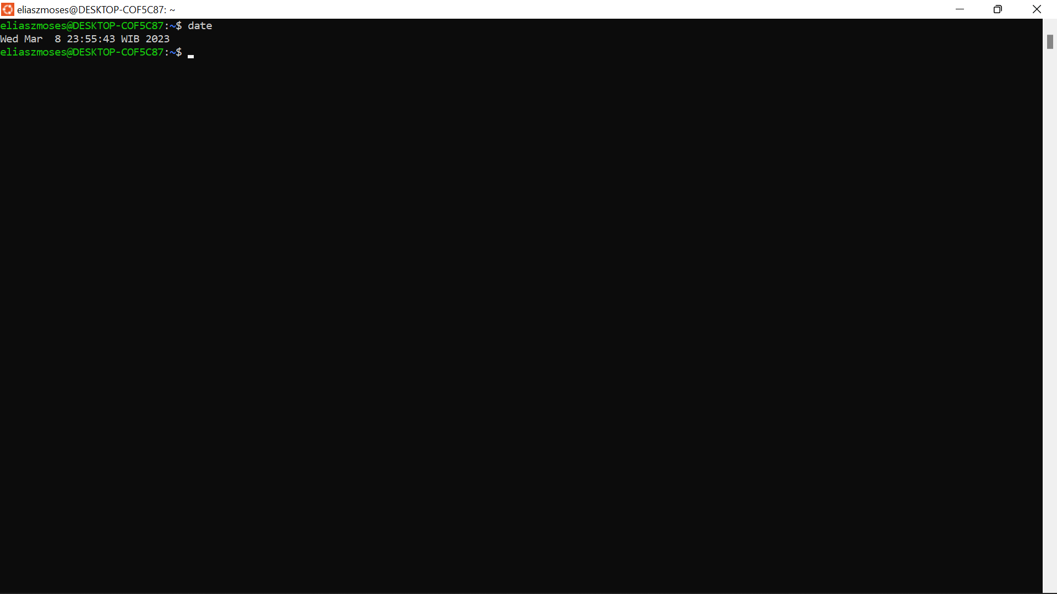

* Date berfungsi untuk menampilkan tanggal pada hari ini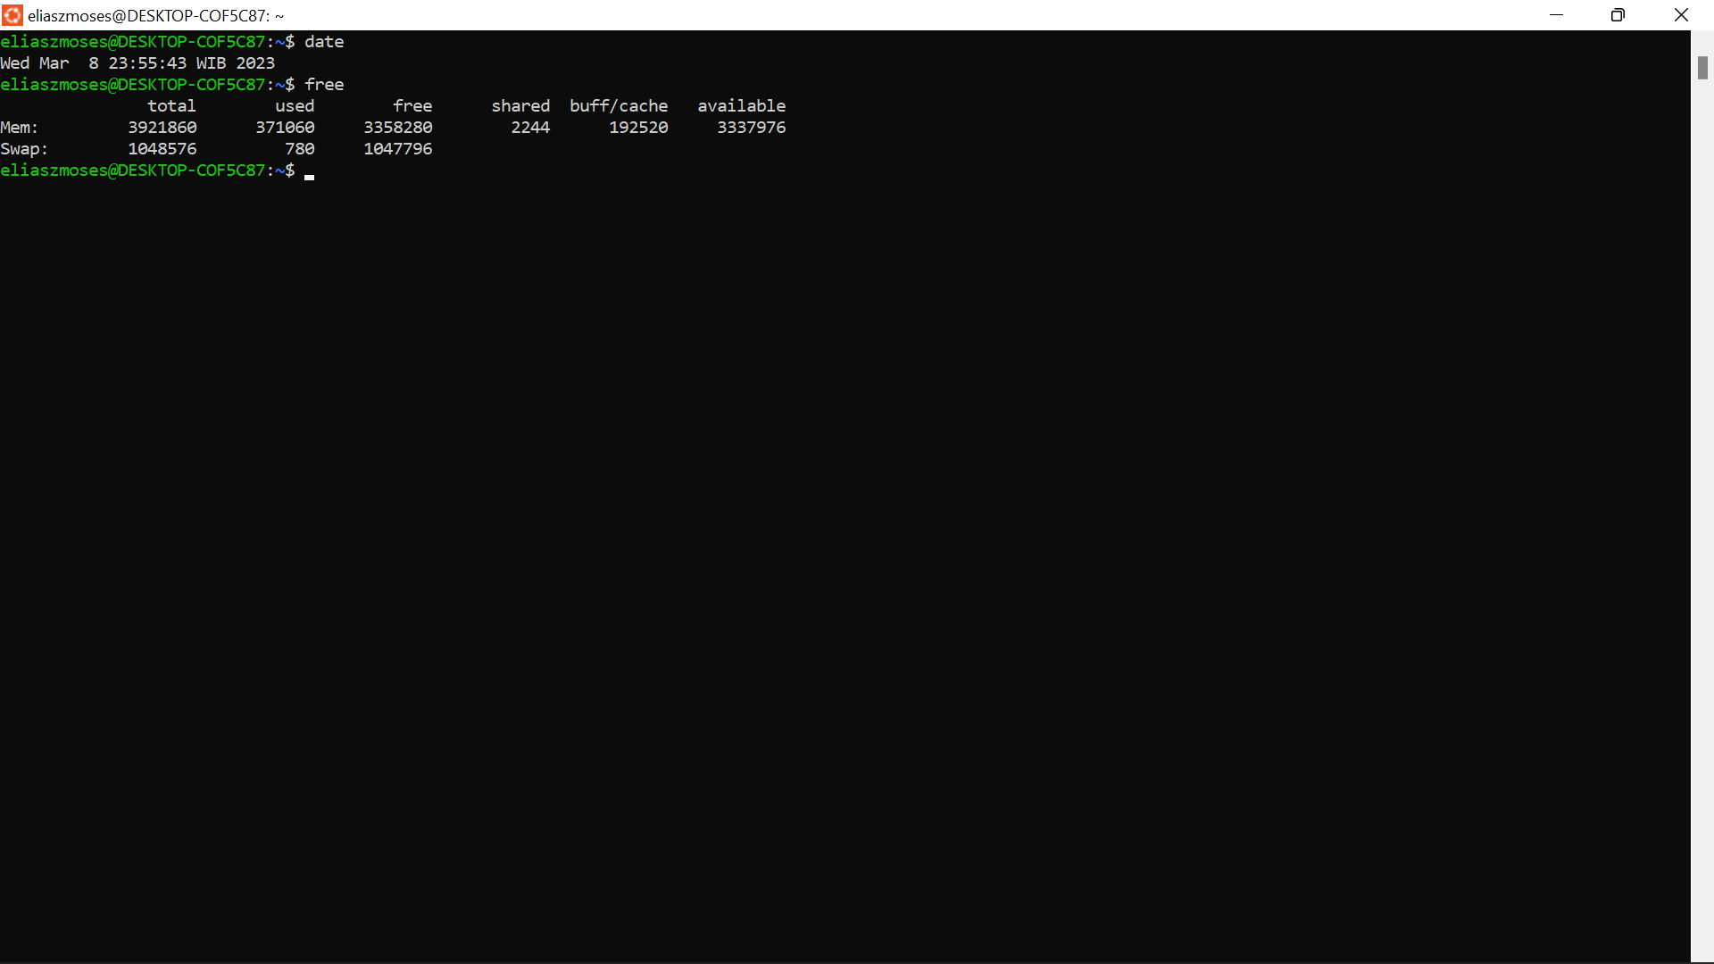

* Free berfungsi untuk menampilkan memori dan penggunaan sistem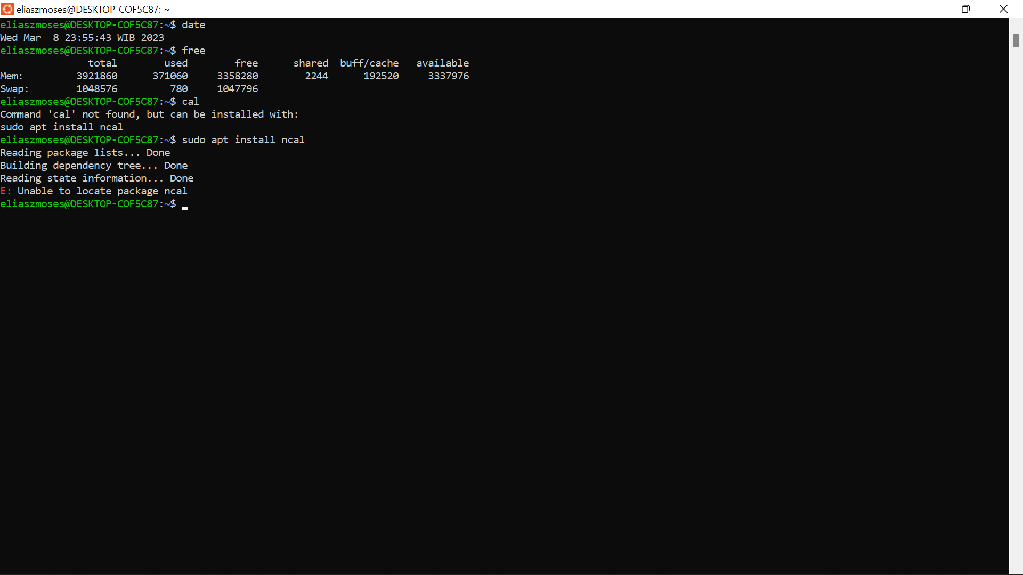

* Cal berfungsi untuk menampilkan calculator namun di tempat saya mengalami kegagalan

**File system command**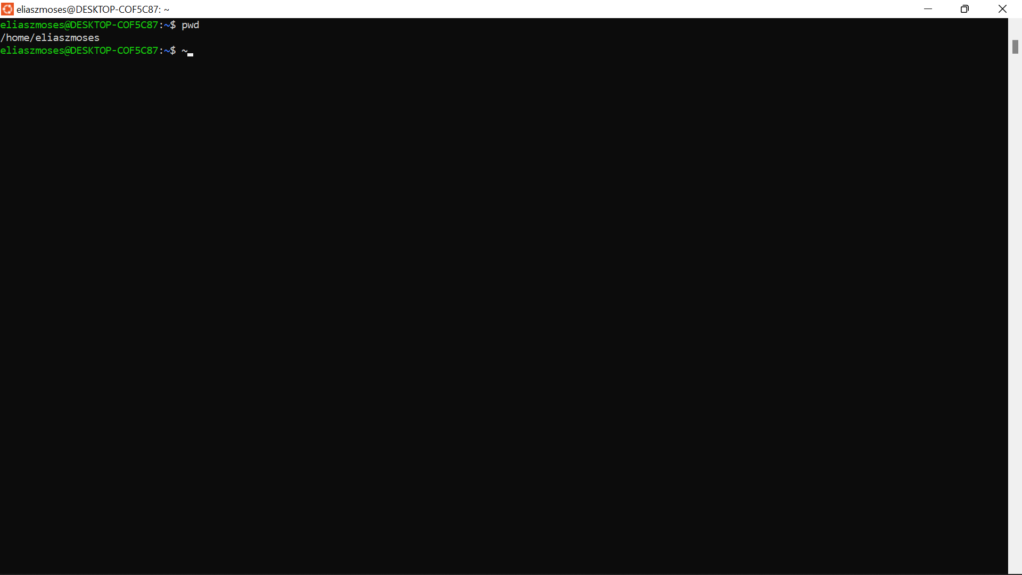

* pwd (print working directory) berfungsi untuk menampilkan path direktori atau letak folder linux di laptop/PC kita saat ini.  
  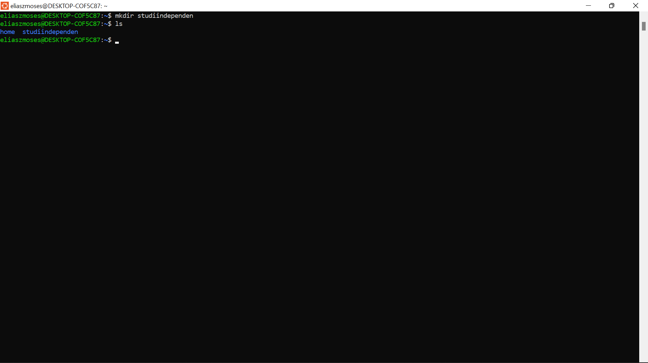
* mkdir berfungsi untuk membuat direktori baru dengan format “mkdir (nama folder yang kamu mau)”

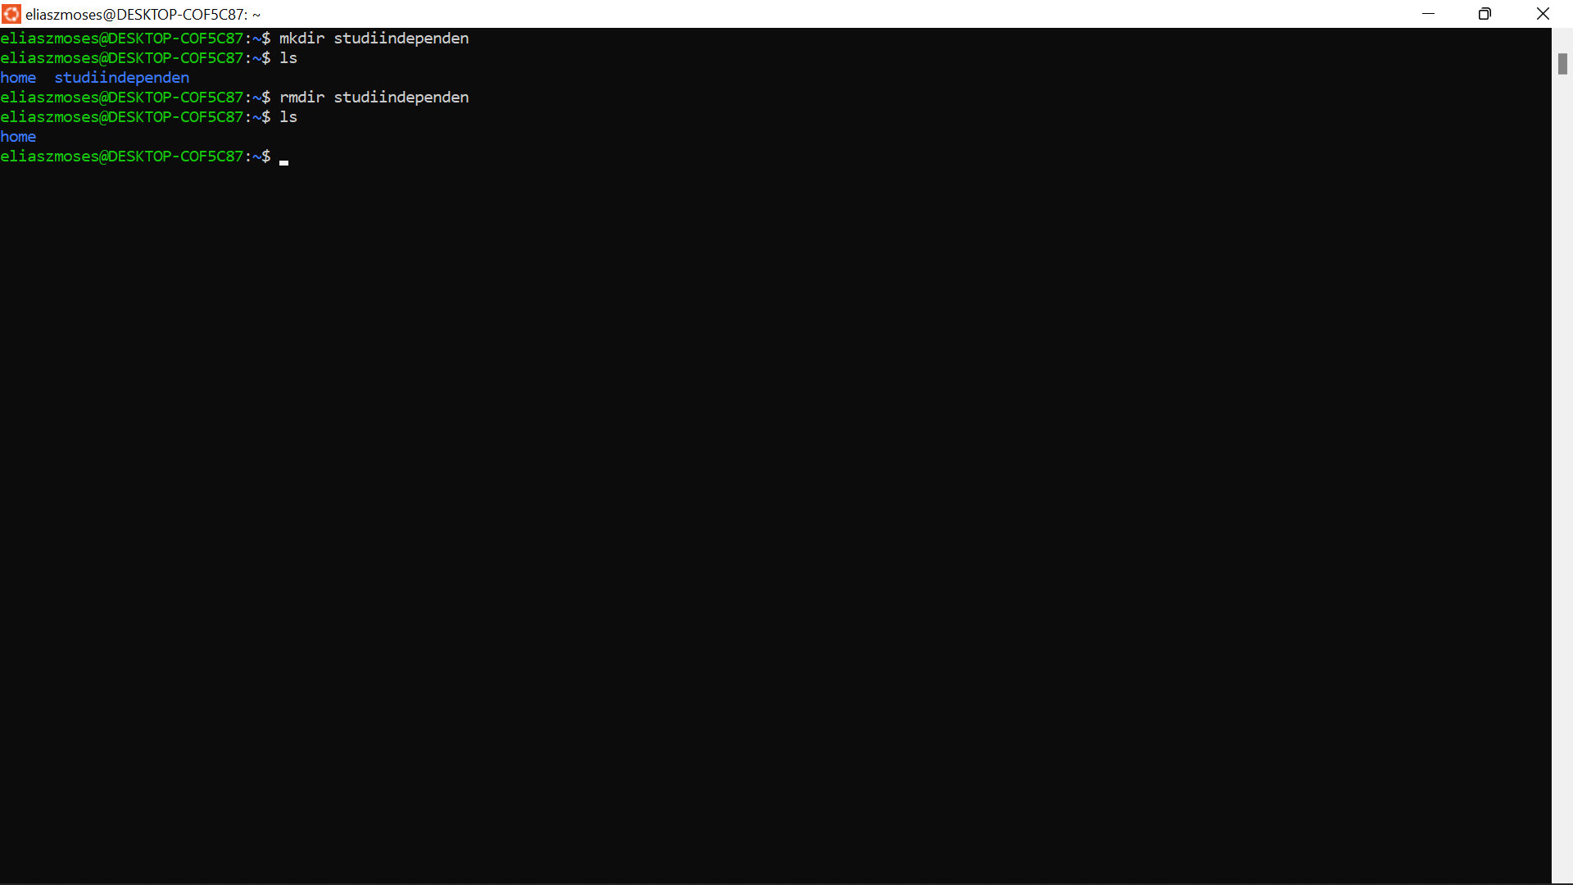

* rmdir berfungsi untuk menghapus folder namun hanya folder yang kosong yang bisa tuk dihapus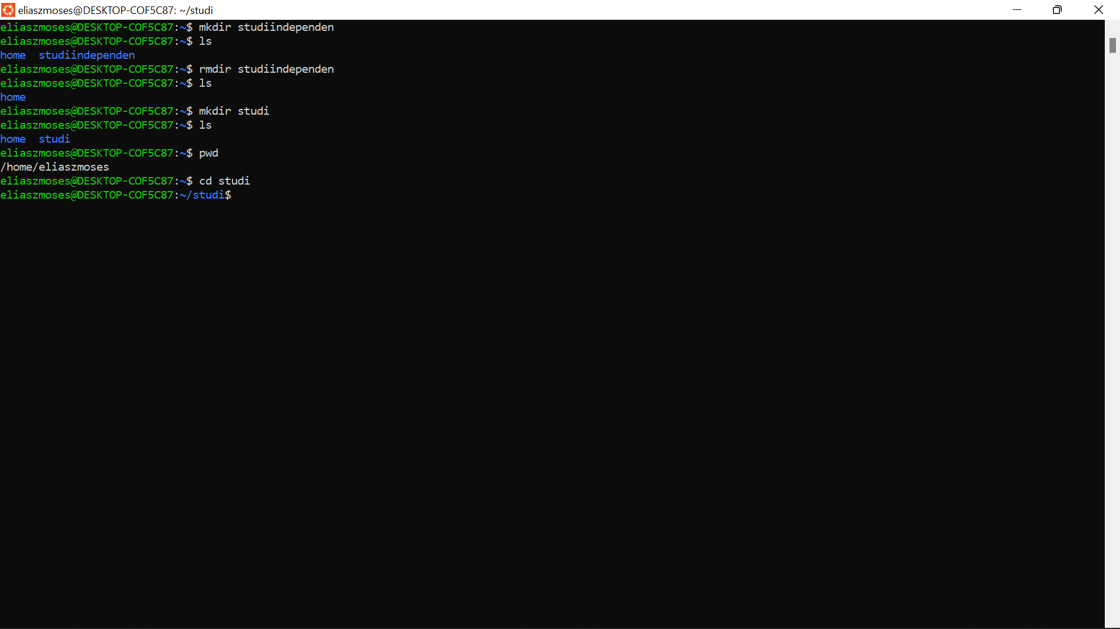
* cd studi berfungsi untuk berpindah folder dari sebelumnya yakni folder home ke folder studi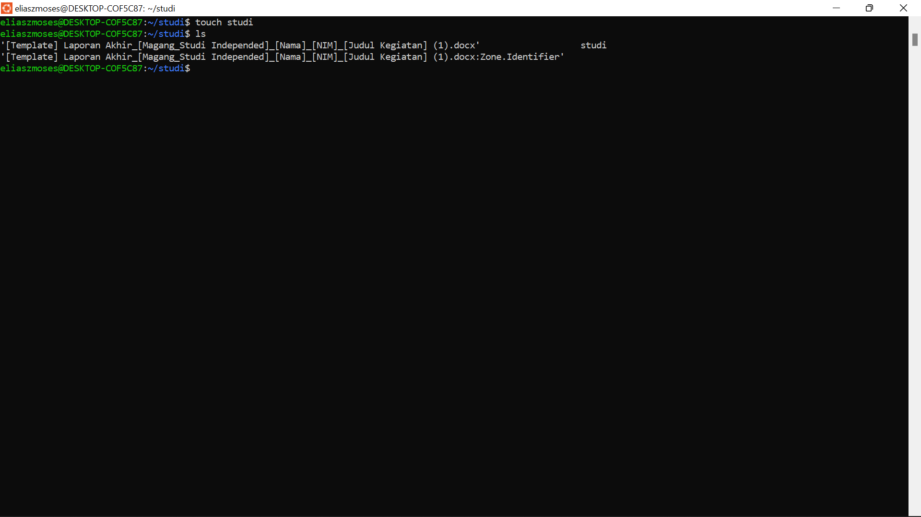
* touch studi berfungsi untuk membuat folder tanpa isi, dengan memberikan penambahan informasi terkait waktu pengubahan folder, akses dan modifikasi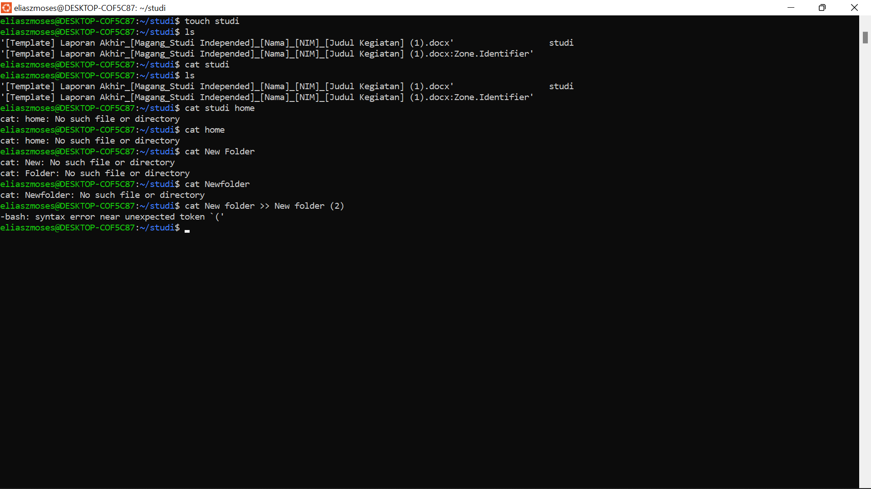
* cat berfungsi untuk menggabungkan file yang bersifat .txt, dll namun contoh di atas saya tidak menggunakan file-file tersebut oleh karena itu sistem membaca syntax error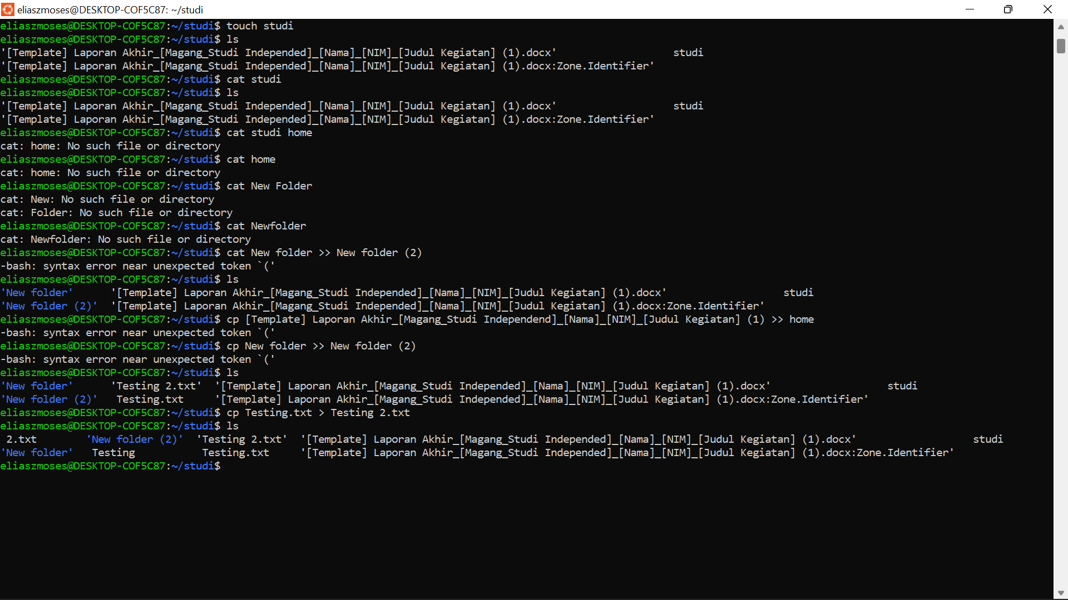
* cp berfungsi untuk menyalin file dan direktori dari satu lokasi ke lokasi lain di mesin yang sama dalam hal ini saya menyalin Testing. txt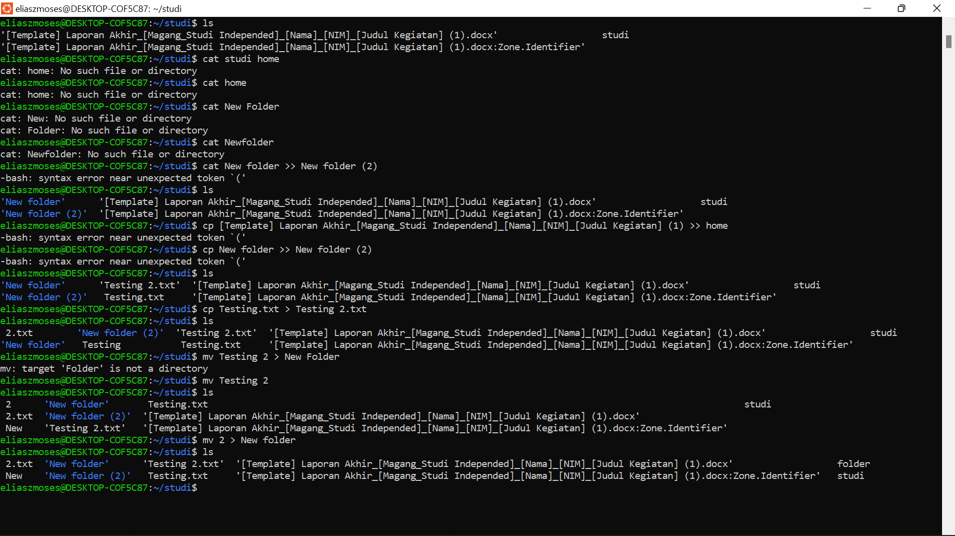
* mv berfungsi untuk memindahkan file komputer dari satu folder ke folder lainnya sesuai pilihan kita

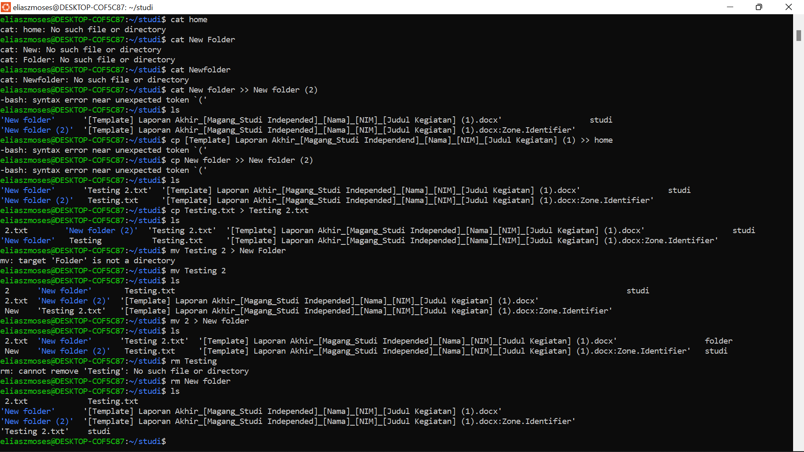

* Rm berfungsi untuk menghapus direktori atau file yang kita tuju dalam hal ini saya menghapus file New dan Folder

**Process control commands**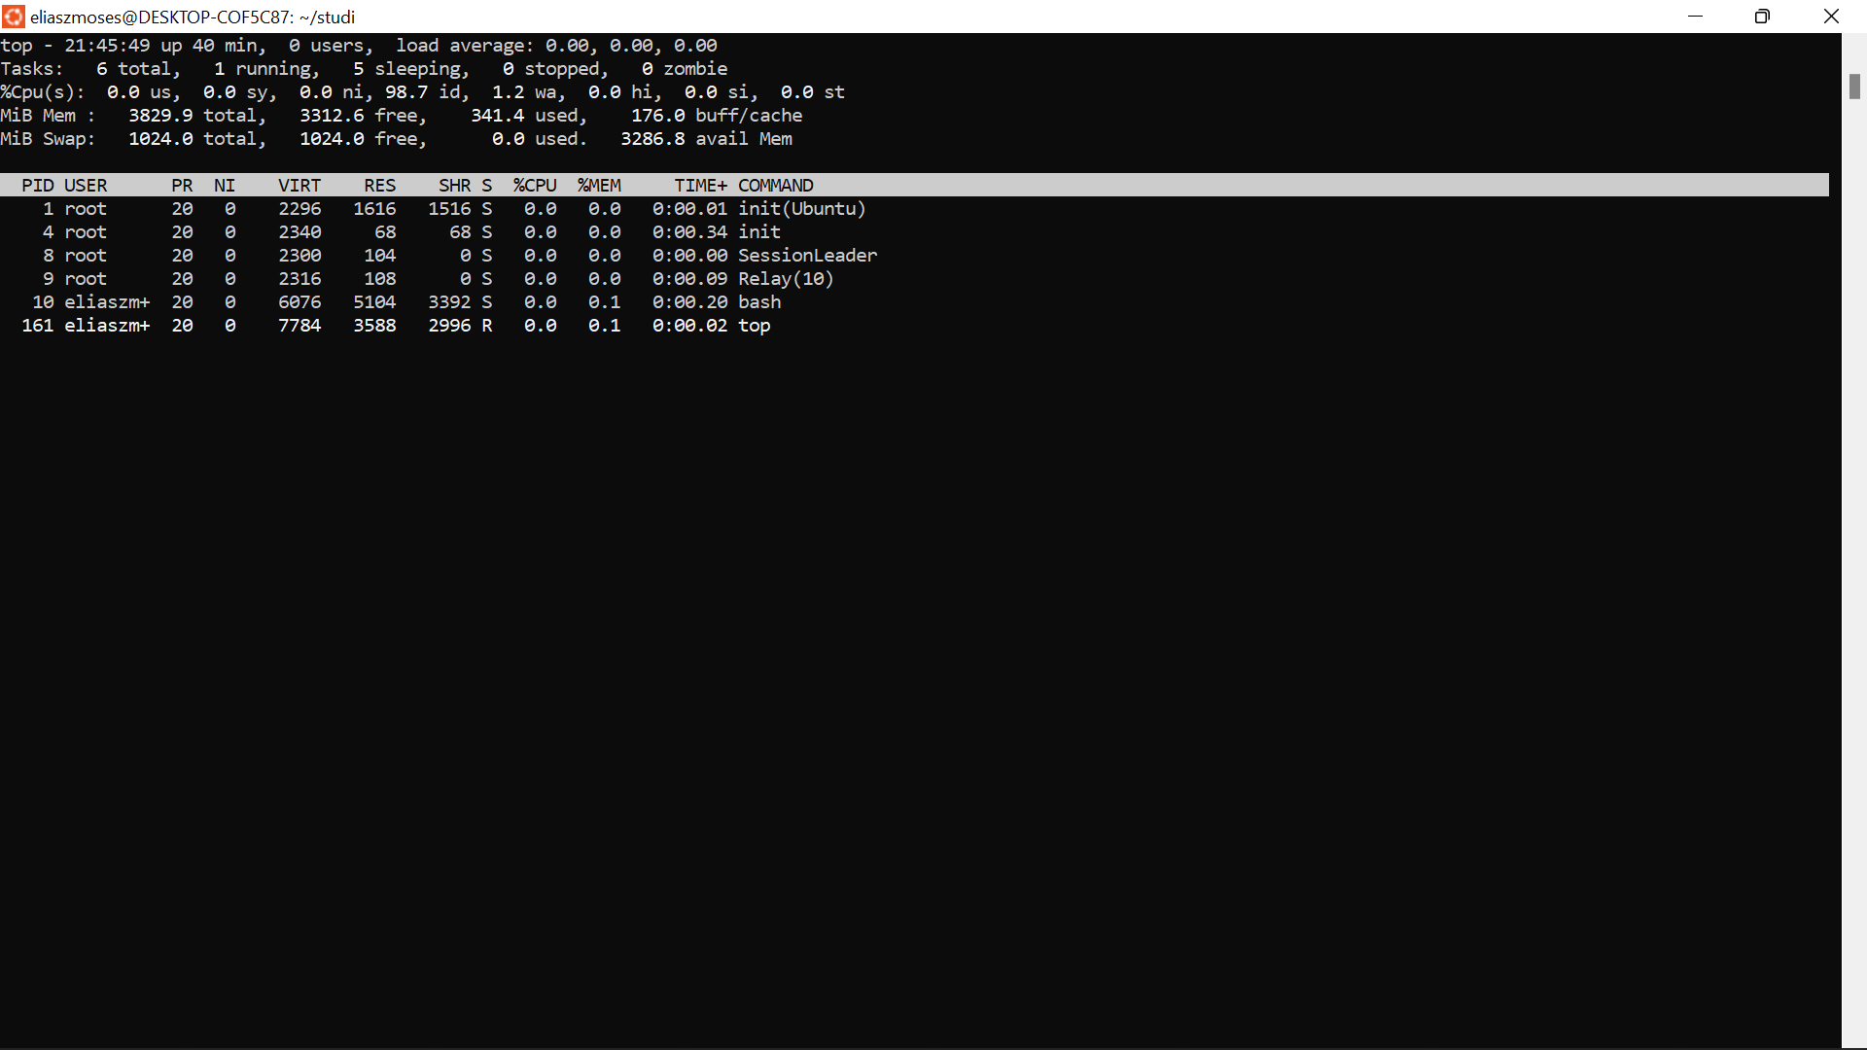

* Top berfungsi untuk menampilkan daftar semua proses yang sedang berjalan dan setiap detik akan diperbaharui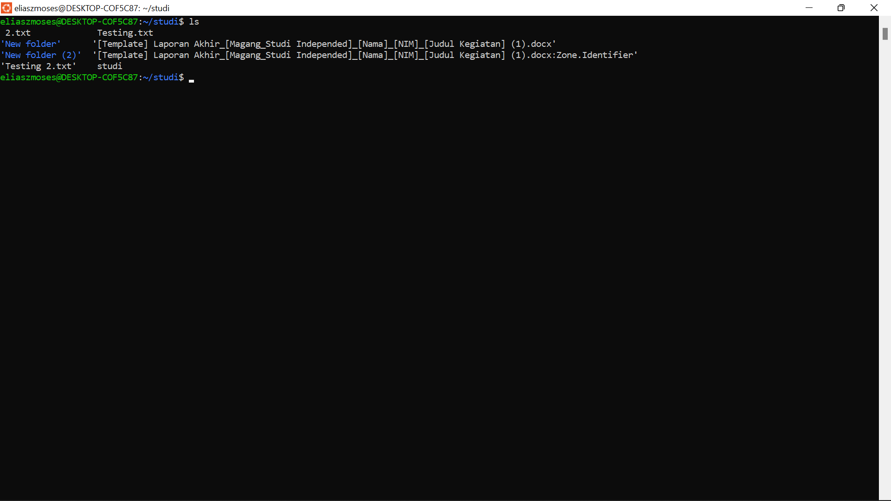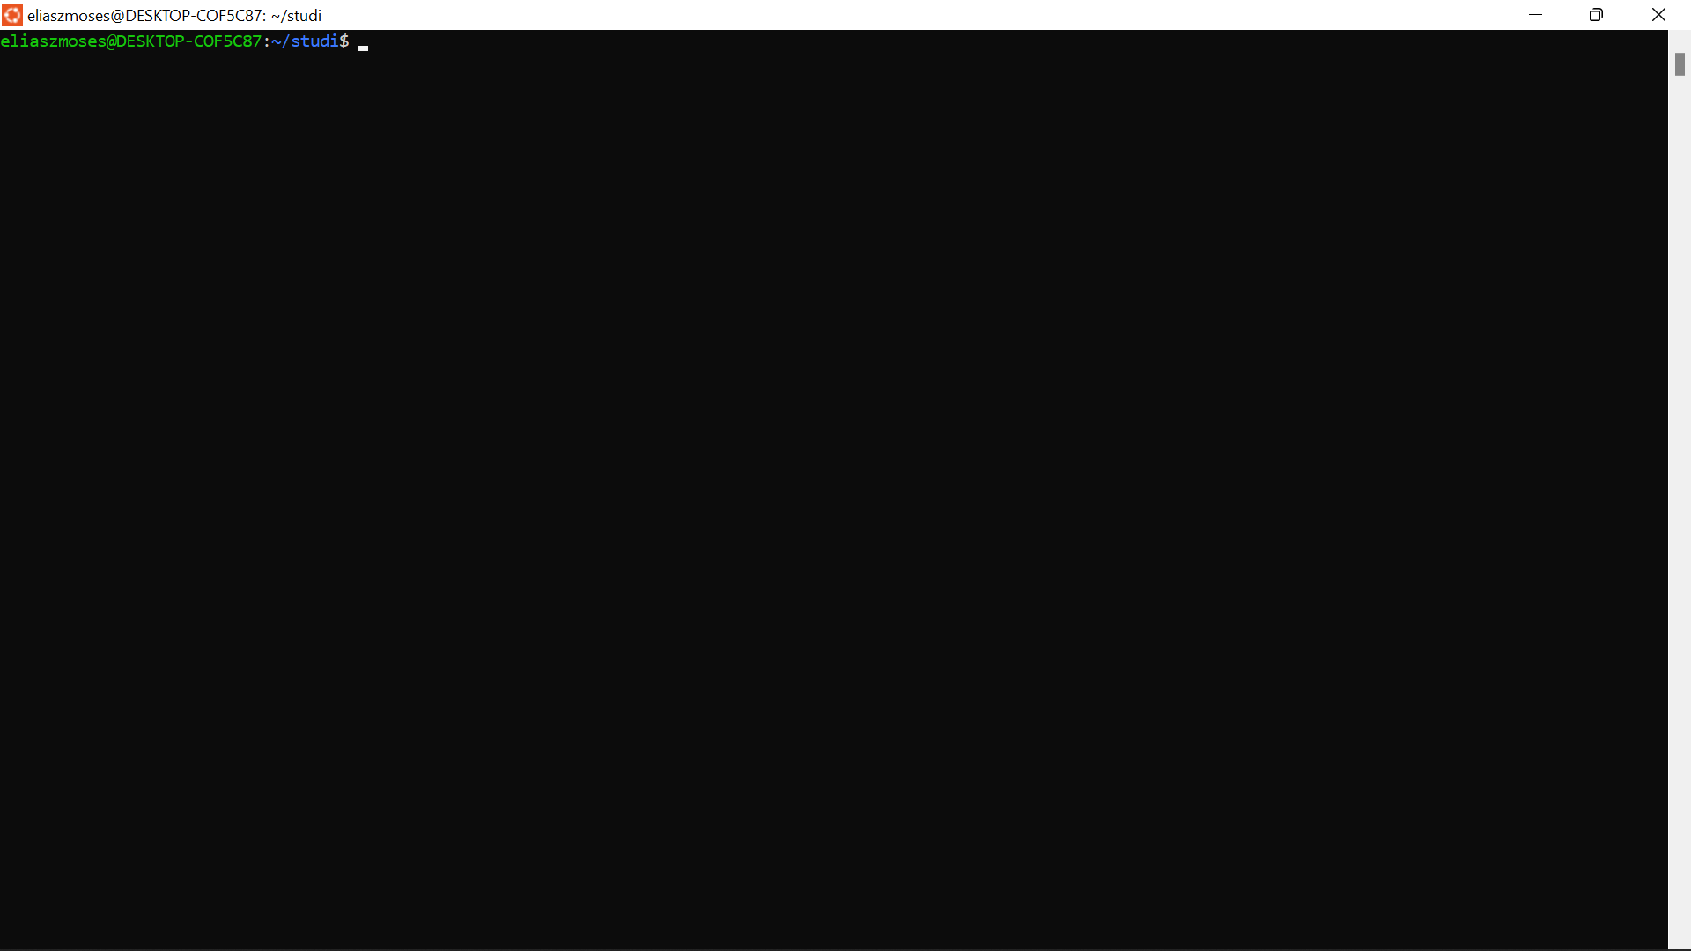

>

* Clear berfungsi untuk menghapus layar terminal sebelumnya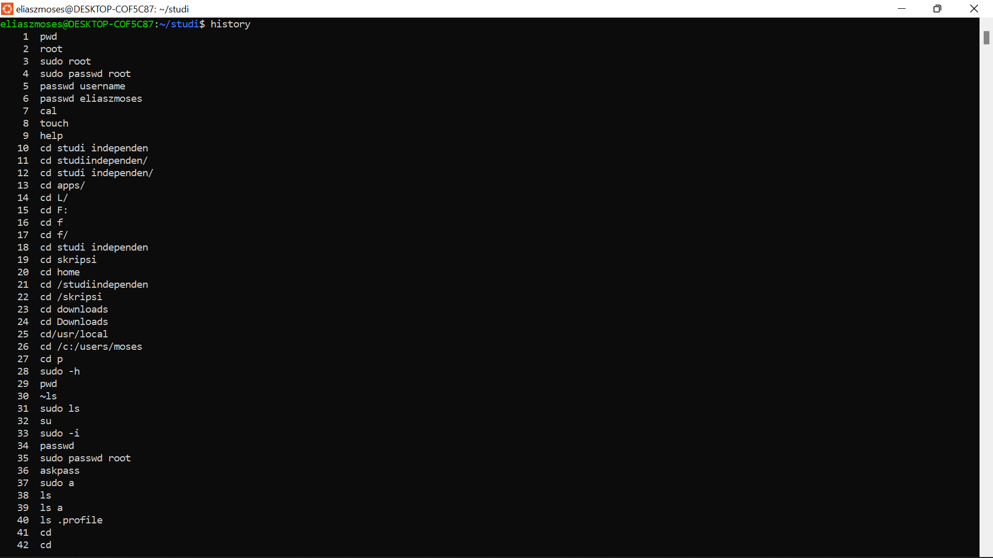
* History berfungsi untuk melihat pekerjaan sebelumnya yang kita lakukan di terminal

**Utilities program commands**

* ls berfungsi untuk melihat list yang terdapat di dalam folder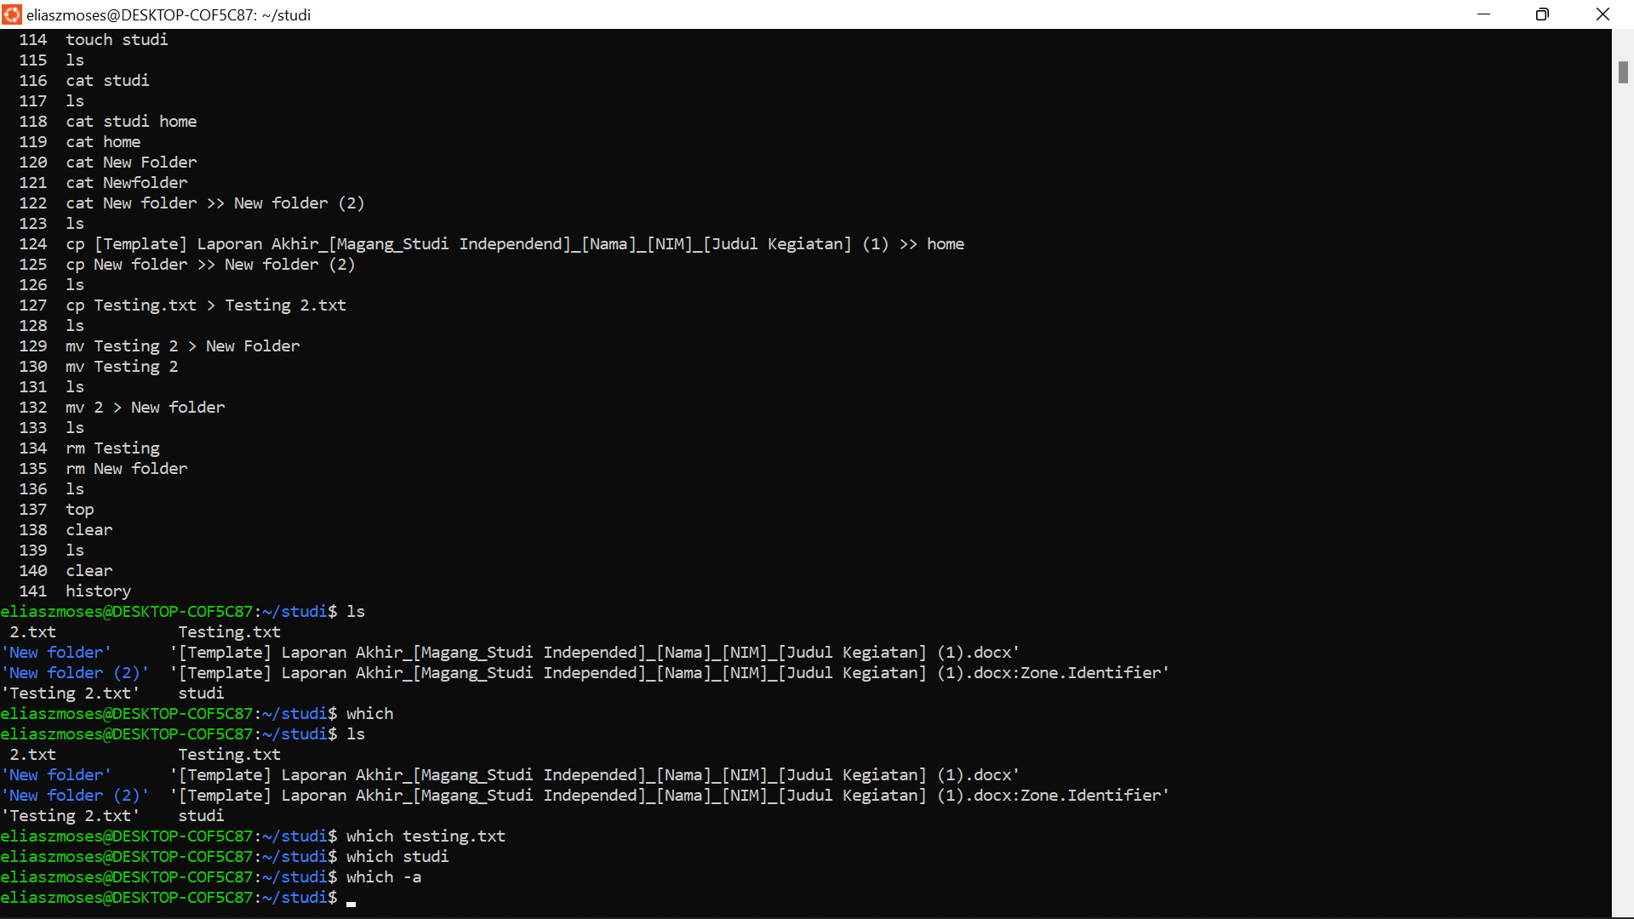
* Which berfungsi untuk melihat lokasi command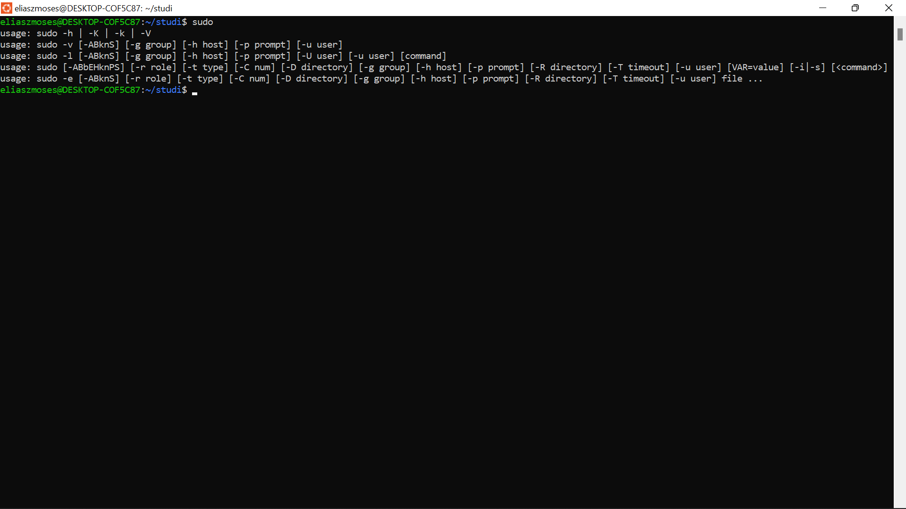
* Sudo digunakan untuk melaksanakan perintah dengan beberapa user atau super-user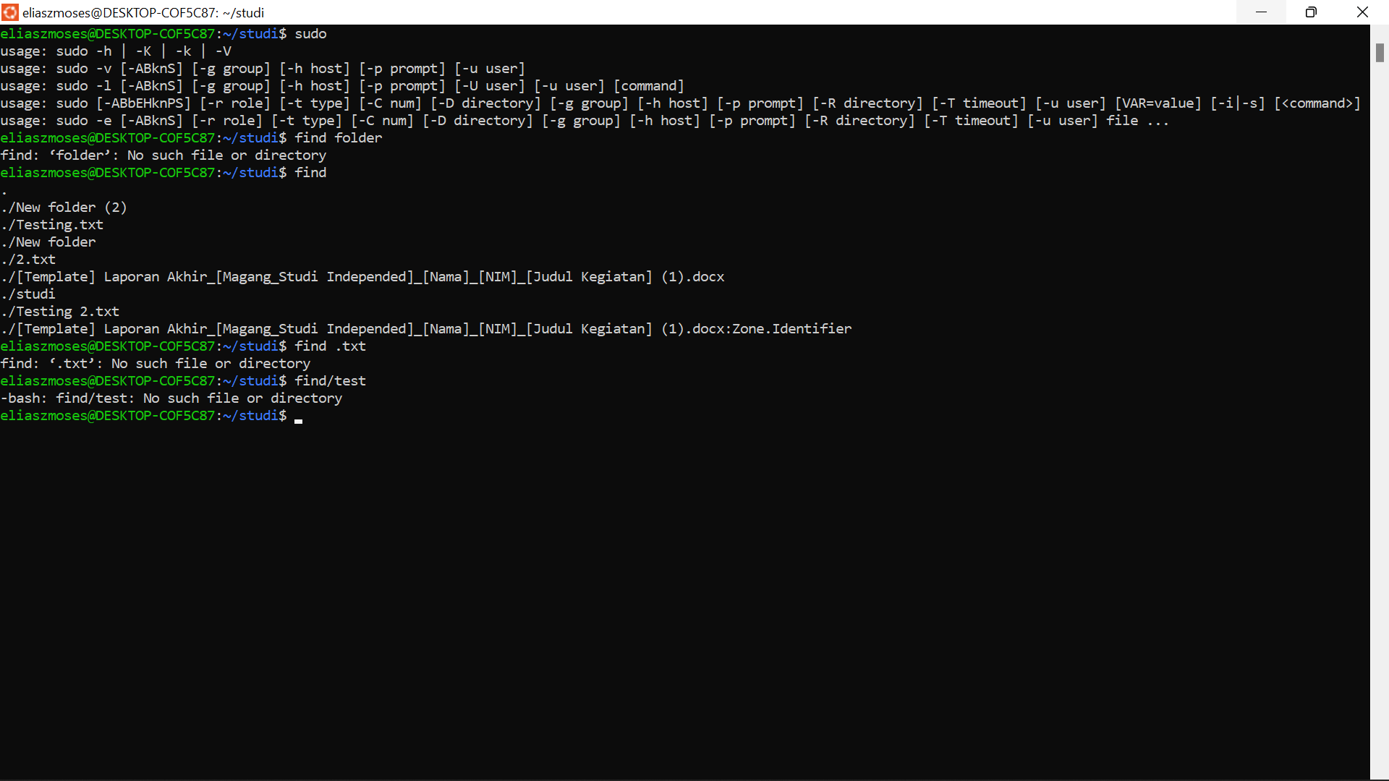
* Find digunakan untuk mencaari file dan direktor yang tercantum di dalam terminal

**File Access Permissions**

* Chmod digunakan untuk memberikan izin 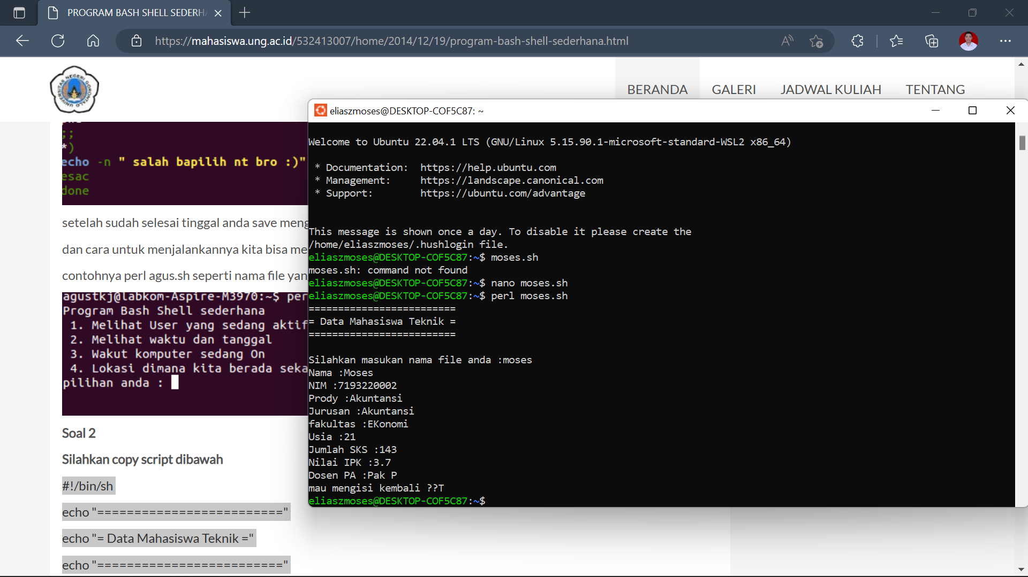



Pada shell script diatas merupakan hasil test run dari script berikut :

#!/bin/sh

echo "========================="

echo "= Data Mahasiswa Teknik ="

echo "========================="

echo

read -p "Silahkan masukan nama file anda :" file

touch $file

pil='yes'

while [ $pil = 'yes' ]

do

read -p "Nama :" nama

read -p "NIM :" nim

read -p "Prody :" prody

read -p "Jurusan :" jur

read -p "fakultas :" fak

read -p "Usia :" usia

read -p "Jumlah SKS :" sks

read -p "Nilai IPK :" ipk

read -p "Dosen PA :" pa

echo "nama :" $nama >> $file

echo "nim :" $nim >> $file

echo "prody :" $prody >> $file

echo "jurusan :" $jur >> $file

echo "fakultas :" $fak >> $file

echo "usia :" $usia >> $file

echo "jumlah sks:" $sks >> $file

echo "nilai ipk :" $ipk >> $file

echo "dosen pa :" n$pa >> $file

read -p "mau mengisi kembali ??" pil

while [ $pil = 'no' ]

do

echo "terima kasih, file telah tersimpan !!"

break

done

done

Command di atas terdiri dari beberapa command untuk menjalankan shell script didalam command, dalam memulainya saya menggunakan command nano/moses.sh untuk masuk dalam bash kemudian setelah masuk saya memulai command nya dengan #!/bin/bash utnuk output komprehensif, kemudian untuk selanjutnya merupakan command untuk menjalankan pengisian formulir